1. 刷新任务sm

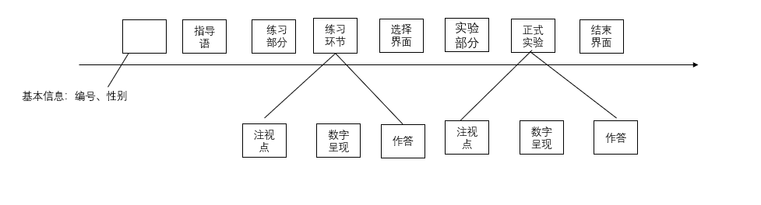

刷新任务是给被试呈现一串数字（逐个呈现），要求被试在数字串呈现完毕后在屏幕上输入刚刚呈现的数字串的最后四位。

1. 基本信息环节要求被试输入自己的编号，选择性别。
2. 指导语如下：（呈现时间无限长，被试按q键进入下一界面）

指导语：屏幕上将会按顺序呈现一串数字，要求您记住数字串中呈现的最后4个数字，并在数字呈现完毕后在屏幕答题框内输入你记住的数字。如果您已经理解了实验要求，请按q键开始练习；如果还没有理解，请咨询主试为您解释。

1. 练习部分：屏幕中央呈现“练习部分”四个字，提醒被试。呈现时间500毫秒。
2. 练习环节：练习环节设置一组数字串（42364325）供被试练习。注视点呈现250ms,每个数字逐个呈现时间为1000毫秒。

作答界面，屏幕上出现答题框要求被试输入刚刚呈现数字串的最后四位。最大作答时间20000毫秒，提前写出答案可按空格键进入下一试次。屏幕显示：

“ 你有20s在屏幕中输入你记住的最后呈现的4位数字，如果提前写好了，请按空格键键继续实验。”

1. 选择界面，询问被试是否还需要练习或者进入正式试验环节。

对于刚才的任务是否需要再次练习？

Q 是的，再练习一次 P 不需要，进入正式实验

1. 实验部分: 屏幕中央呈现“实验部分”四个字提醒被试（500ms）
2. 正式实验有9组数字，呈现方式和呈现时间同练习环节。

（1）4638376136

（2）94362172263

（3）25735276275

（4）74352904325

（5）3721290482

（6）03237449324

（7）243094582375

（8）307294821639

（9）149532250

1. 结束界面：实验结束，感谢您的参与！
2. 转换任务transfer

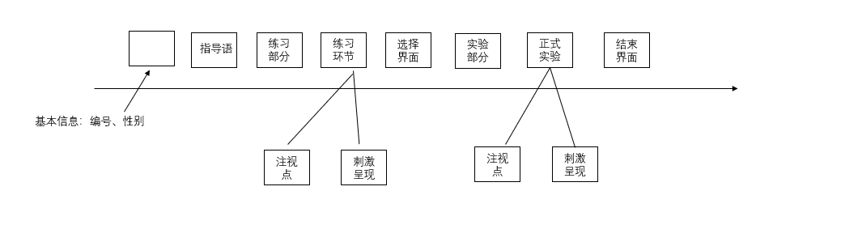

1. 基本信息环节要求被试输入自己的编号，选择性别。
2. 练习指导语如下：（呈现时间无限长，被试按q键进入下一界面）

您好，欢迎来参加我的实验！接下来屏幕上会出现数字和字母。对于数字，奇数请您用s键按键反应，偶数请用j键来反应。对于字母，元音请按s键反应，辅音请按j键反应。请您把双手放在键盘上，刺激出现后请快速准确地做出反应。下面请按q键进入练习环节帮助你熟悉实验流程。

1. 练习部分：屏幕中央呈现“练习部分”四个字，提醒被试。呈现时间500毫秒。
2. 练习环节：注视点呈现500毫秒，接着呈现刺激2000毫秒，被试在刺激呈现后需要（需要记录被试的反应和反应时） 这里练习环节可以实现要求被试正确率达到80%后才能. 进入正式实验么？

练习环节呈现的刺激如下图所示(picture那一列为呈现刺激，answ为正确按键反应)

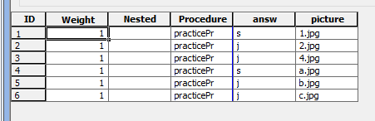

1. 选择界面：选择界面，询问被试是否还需要练习或者进入正式试验环节。

对于刚才的任务是否需要再次练习？

Q 是的，再练习一次 P 不需要，进入正式实验

1. 实验部分: 屏幕中央呈现“实验部分”四个字提醒被试（500ms）
2. 正式实验：分为3个block，block间的顺序固定但block内顺序随机，每个block内流程和练习环节一样。需要记录被试反应和反应时。

第一个block为数字，呈现刺激如下图

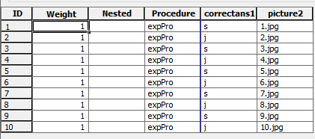

第二个block为数字字母混合，呈现刺激如下图

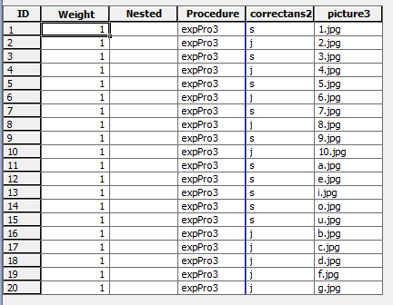

第三个block为字母，呈现刺激如下图

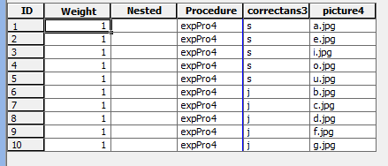

1. 结束界面：实验结束，感谢您的参与!
2. 抑制任务stroop

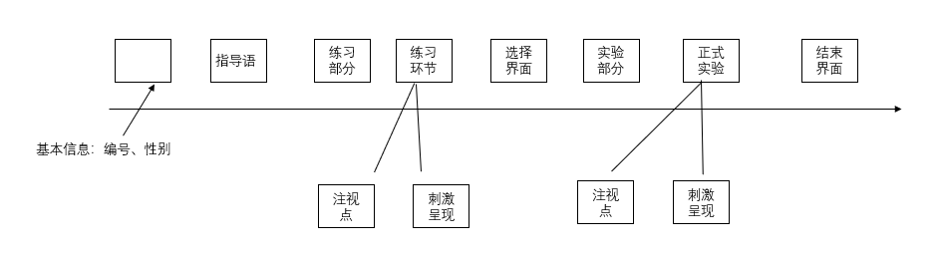

1. 基本信息环节要求被试输入自己的编号，选择性别。
2. 指导语如下：

您好，欢迎来参加我的实验！请您又快又好的判断接下来将要呈现的刺激的颜色。刺激分为两类：一类是带有不同颜色的色词，包括“红”、“黄”、“蓝”、“绿”四个字；一类是带有不同颜色的字符串，包括#、%、&、￥。您只需要对他们的颜色进行按键反应，红、黄、蓝和绿分别用S、D、J和K键表示。

如果你明白了实验要求，现在请把双手放在键盘上，请按q键开始练习。

1. 练习部分：屏幕中央呈现“练习部分”四个字，提醒被试。呈现时间500毫秒。
2. 练习环节：黑色十字架注视点呈现500毫秒，接着刺激呈现2000毫秒，，被试在刺激呈现后需要按键反应（需要记录被试的反应和反应时） 这里练习环节可以实现要求被试正确率达到80%后才能进入正式实验么？

练习环节呈现刺激如下图

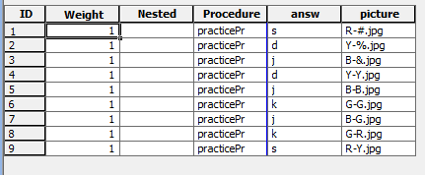

1. 选择界面：询问被试是否还需要练习或者进入正式试验环节。

对于刚才的任务是否需要再次练习？

Q 是的，再练习一次 P 不需要，进入正式实验

1. 实验部分: 屏幕中央呈现“实验部分”四个字提醒被试（500ms）
2. 正式实验：分为4个block，block间的顺序固定但block内顺序随机，每个block内流程和练习环节一样。需要记录被试反应和反应时。

第一个block为基线条件（呈现的是不同颜色的字符），呈现刺激如图（weight为2次）

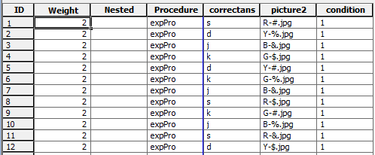

第二个block为矛盾条件（呈现的是不同颜色的色词），呈现刺激如图（weight为2次）

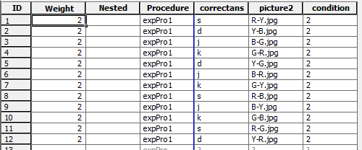

第三个block为矛盾条件（呈现的是不同颜色的色词），呈现刺激同第二个block（weight为2次）

第四个block为基线条件（呈现的是不同颜色的字符），呈现刺激同第一个（weight为2次）

PS:另一个版本block顺序为：矛盾——基线——基线——矛盾

1. 结束界面：实验结束，感谢您的参与！